ДЕНЬ ПОБЕДЫ – самый почитаемый праздник для россиян.
Все дальше уходит от нас 9 мая 1945 года, но мы по – прежнему помним, какой ценой достался нашим отцам и дедам тот день и каждый год отмечаем этот прекрасный и трагичный праздник.
Наши дошкольники тоже знают, что это за праздник. С детьми были проведены беседы о годах ВОВ, дети читали стихи, посвященные военной тематике и празднику, слушали военные песни. Результатом проведенной работы стал Вернисаж детского творчества «Поклонимся великим тем годам». Дети посвятили свои рисунки великому празднику – Дню Победы.
В приемной был оформлен стенд для родителей «Наши земляки в годы войны».

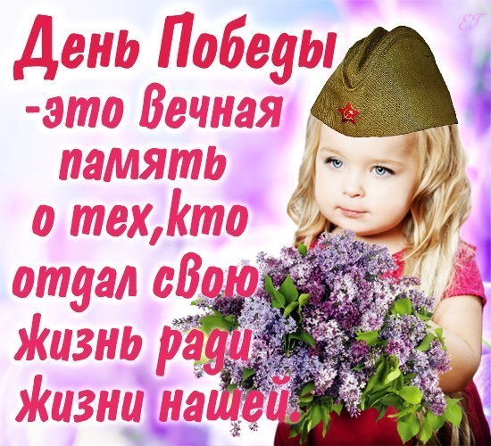

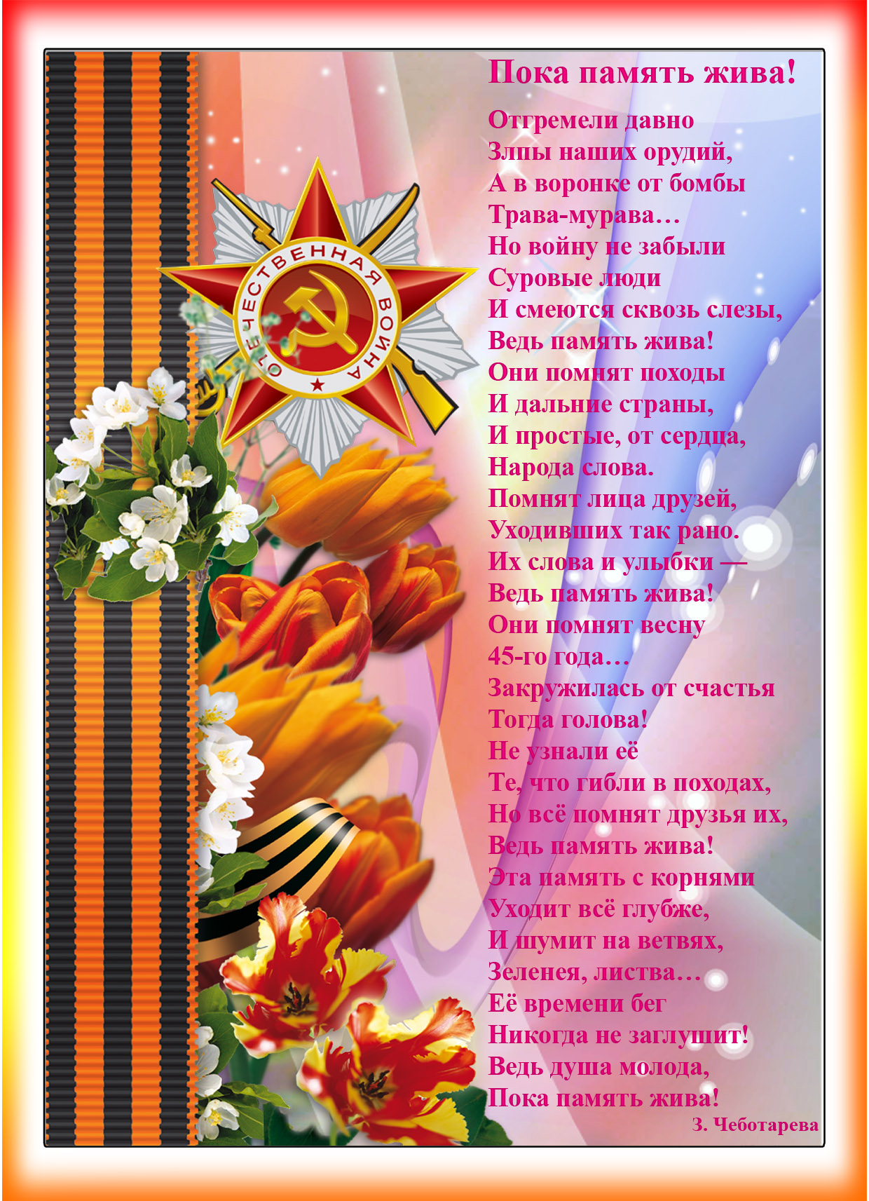

Стенд для родителей «Наши земляки в годы войны»

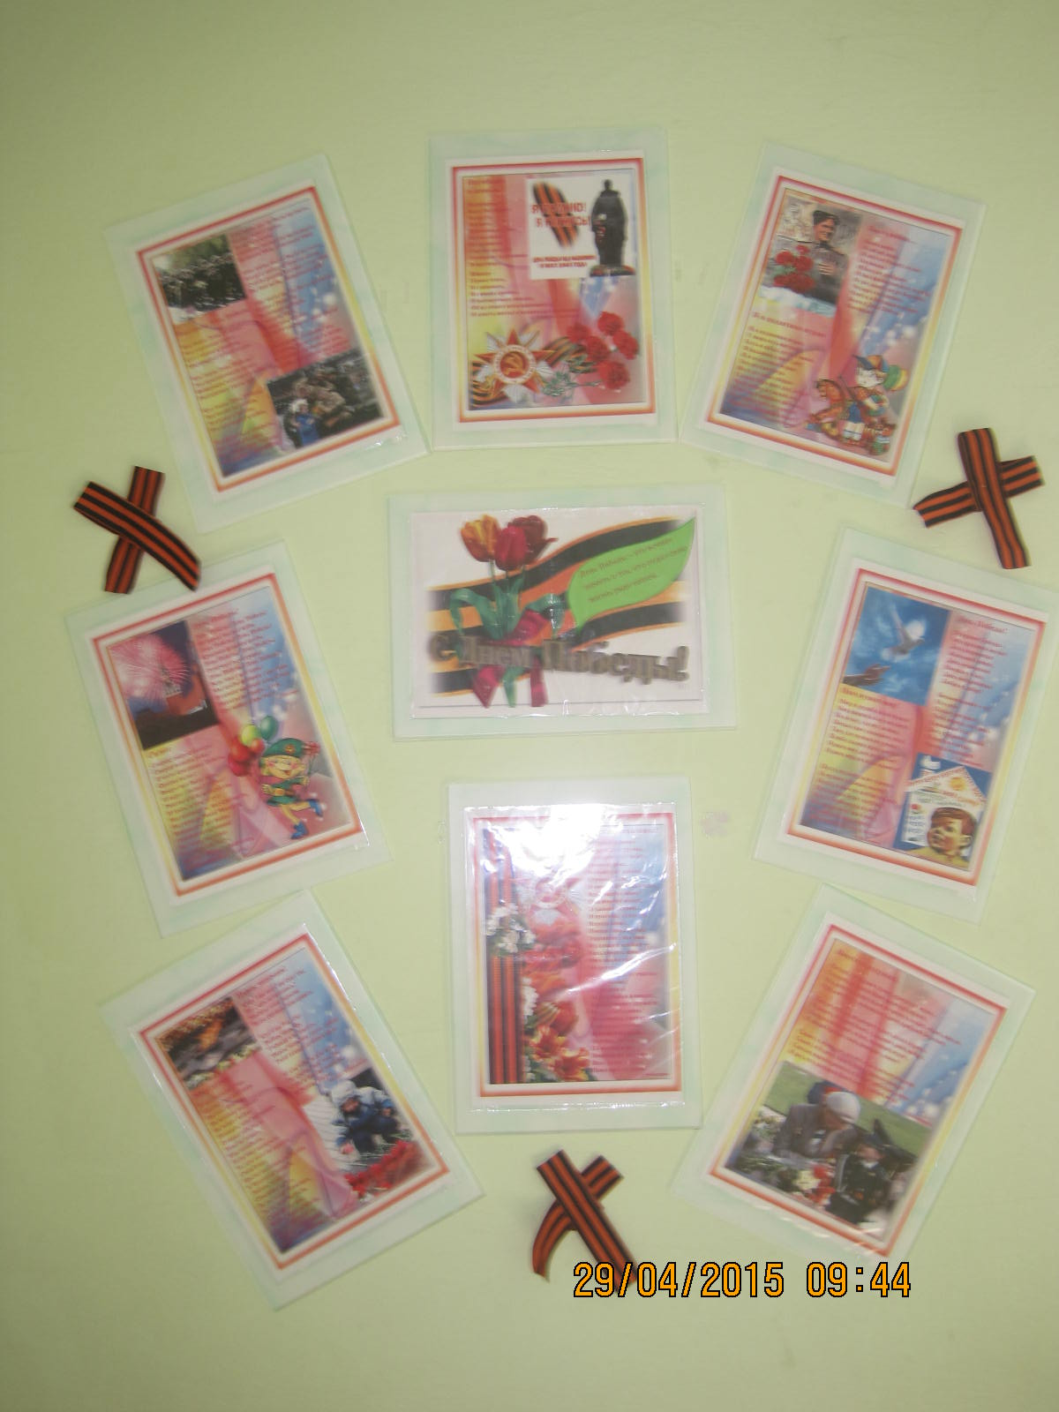

Вернисаж детского творчества «Поклонимся великим тем годам»

